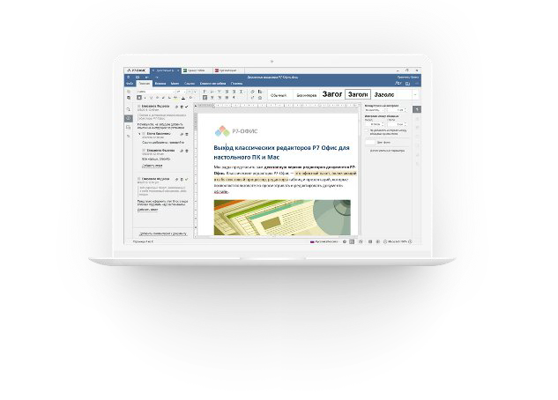
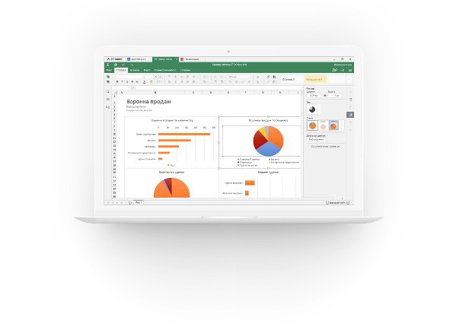
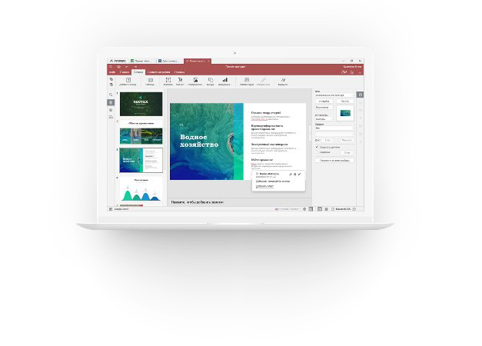
Текстовый редактор:
Просматривайте, создавайте и редактируйте текстовые документы профессионального качества
любой сложности. Работайте со всеми ключевыми форматами: DOCX, DOC, PDF, TXT, ODT, RTF,
HTML, EPUB.
Преимущества:
● Полная совместимость с форматами MS Office (.doc и .docx) и OpenDocument (.odt)
● Множество инструментов для совместной работы
● Удобное форматирование текстов, страниц и абзацев, нумерация страниц
● Максимальное количество шрифтов и стилей
● Изменение, добавление, удаление предустановленных стилей
● Добавление ссылок, таблиц и диаграмм
● Вставка изображений, автофигур, формул и текстовых объектов
● Создание нумерованных и маркированных списков
Редактор таблиц:
Используйте электронные таблицы для автоматизации вычислений, организации и анализа
данных. Открывайте и редактируйте таблицы в формате XLS, XLSX, ODS, CSV и сохраняйте их в PDF.
● Полная совместимость с форматами MS Office (.xls и .xlsx) и OpenDocument (.ods)
● Множество инструментов для совместной работы
● Более 300 функций и формул: финансовые, статистические, информационно-
технологические, инженерные, математические, поисковые и многие другие
● Вставка изображений, ссылок, автофигур, диаграмм и текстовых объектов
● Использование именованных диапазонов
● Изменение формата представления чисел
● Сортировка и фильтрация данных, шаблоны таблиц
● Поиск и автоматическая замена данных
Редактор презентаций:
Создавайте яркие демонстрационные материалы. Просматривайте и редактируйте презентации в
формате PPTX, PPT, ODP.
● Полная совместимость с форматами MS Office (.pptx и .ppt) и OpenDocument (.odp)
● Множество инструментов для совместной работы

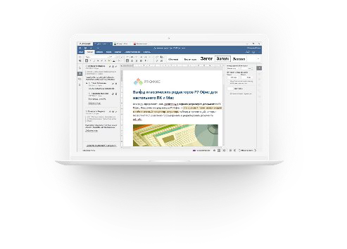
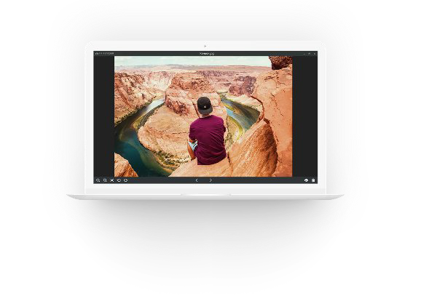
● Вставка изображений, автофигур и диаграмм, применение переходов
● Добавление и форматирование текста и таблиц
● Создание нумерованных и маркированных списков
Средства просмотра и воспроизведения файлов:
Просматривайте документы и изображения, открывайте аудио и видеофайлы всех популярных
форматов, включая .bmp, .jpg, .jpeg, .png, .gif, .tif, .tiff, .avi, .mpeg, .mp3.
Р7-Офис. Корпоративный сервер
Облачный офис в вашей локальной сети
Управление документами, редакторы, почта, календарь и корпоративная соцсеть для бизнеса,
госорганов и учреждений образования
Основные преимущества:
✔ Работайте совместно
Редактируйте документы, таблицы и презентации совместно
✔ Общайтесь
Взаимодействуйте через почту, внутреннюю соцсеть или мессенджер
✔ Планируйте
Организовывайте встречи и собрания, планируйте расписание с помощью календаря
✔ Управляйте данными
Настройте доступ, отслеживайте действия сотрудников, предотвращайте утечки
Редакторы Р7
● Профессиональный онлайн-редактор ● Совместимость с форматами MS
текстовых документов. Office и OpenDocument.
● Мощный онлайн-редактор ● Два режима совместного
электронных таблиц. редактирования в реальном
● Редактор для создания презентаций времени.
онлайн. ● Рецензирование, комментарии, чат.

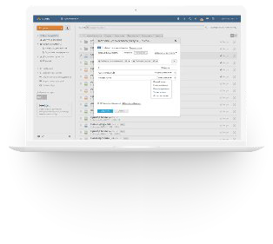
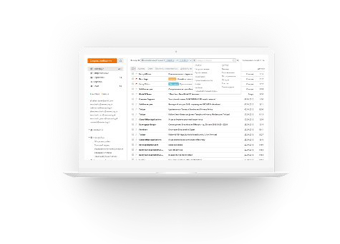
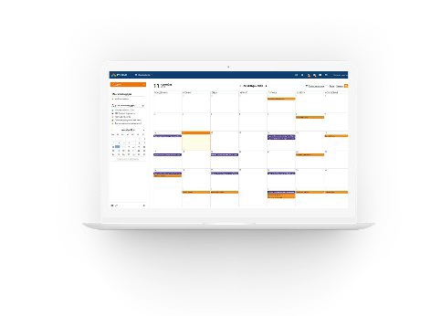
● Встроенные дополнения: OCR и другие.
переводчик, редактор изображений,
Хранилище документов
● Структурированное хранение ● Предоставление доступа по внешней
документации. ссылке.
● Предоставление доступа для ● Управление версиями и ревизиями.
отдельных пользователей или целых ● Встраивание документов в веб-
отделов. страницы.
● Разграничение прав доступа: чтение, ● Тесная интеграция с почтой
рецензирование, редактирование.
Почта
● Почтовый сервер. ● Адресная книга и автоответчик.
● Создание корпоративных адресов в ● Интеграция с календарем и системой
своем домене. документооборота.
● Агрегатор для сбора почты с разных ● Быстрый просмотр и сохранение
акаунтов. прикрепленных файлов для
● Сортировка корреспонденции с редактирования.
помощью тэгов.
Календарь
● Персональные и групповые ● Создание/редактирование событий,
календари. рассылка приглашений,
● Просмотр по дням, неделям, напоминания.
месяцам, за выбранный период. ● Синхронизация со сторонними
● Отображение в виде календаря или календарями.
списка. ● Интеграция с почтой и
● Совместный доступ к календарям. автодобавление событий.

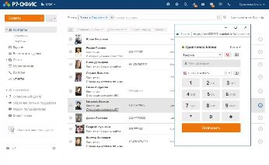
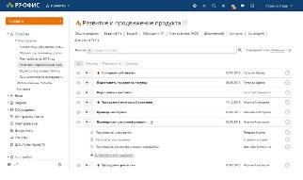
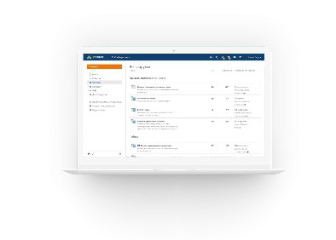
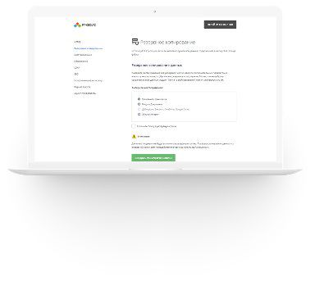
СRМ
● Уровни теплоты контактов. ● Онлайн-инвойсинг.
● Управление клиентской базой. ● Звонки клиентам.
● Кастомизация под компанию. ● Отчеты о продажах.
● Быстрая регистрация потенциальных
клиентов.
Проекты
● Настройка иерархии проектов. ● Разграничение прав доступа к
● Диаграмма Ганта за пару кликов. проектам.
● Трекинг выполнения задач. ● Тесная интеграция с другими
модулями совместной работы.
Сообщество
● Корпоративный мессенджер. ● Ведение внутренней Wiki.
● Блоги и форумы. ● Профайлы сотрудников.
● Публикация объявлений и ● Разграничение прав внутри
проведение опросов. сообщества
● Добавление закладок.
Панель управления
● Автоматизированное управление ● Поддержка двухфакторной
системой Р7-Офис на вашем сервере. аутентификации.
● Резервное копирование данных. ● Использование технологии Единого
● Централизация доступа с помощью входа (SSO).
LDAP. ● Отслеживание входов в систему и
● Настройка параметров входа в других действий пользователей.
систему.

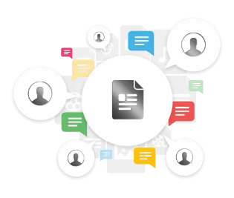
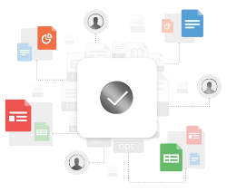
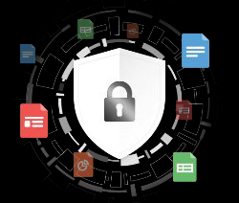
Р7-Офис.
Сервер документов
Набор удобных офисных онлайн-редакторов для установки в локальную сеть компаний
Все необходимые инструменты в одном месте:
✔ Профессиональный онлайн-редактор текстовых документов
Просматривайте, создавайте и редактируйте текстовые документы профессионального качества
любой сложности. Работайте со всеми ключевыми форматами: DOC, DOCX, PDF, TXT, ODT, RTF,
HTML, EPUB.
✔ Мощный онлайн-редактор электронных таблиц
Используйте электронные таблицы для автоматизации вычислений, организации и анализа
данных. Открывайте и редактируйте таблицы в формате XLS, XLSX, ODS, CSV и сохраняйте их в PDF.
✔ Онлайн-редактор для создания эффектных презентаций
Создавайте яркие демонстрационные материалы. Просматривайте и редактируйте презентации в
формате PPT, PPTX, ODP.
Безопасность данных
● Р7-Офис. Сервер документов создан в России и полностью отвечает требованиям
Правительства РФ к офисному ПО, включая Постановления №1236 от 16.11.2015 и №325 от
23.03.2017.
● Размещение информации в локальной сети обеспечит надёжную работу без передачи
персональных данных третьим лицам.
● Решение соответствует отраслевым стандартам и включено в единый реестр
российского программного обеспечения.
Эффективная совместная работа над документами
● Инструменты для плодотворной работы над документами любого типа в команде.
● Возможность предлагать правки в текстах, таблицах, презентациях.
● Удобный функционал для рецензирования и отслеживания изменений в режиме
реального времени.
Управление данными

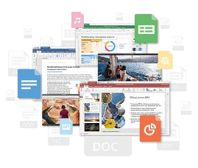
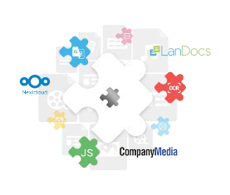
● Разграничение права на просмотр, редактирование, комментирование и пересылку
документов, установка запретов на копирование информации и печати документов.
● Отслеживание действий сотрудников организации для контроля процесса и
предотвращения утечки данных.
Совместимость со всеми форматами
● Работайте в привычном формате: все созданные файлы максимально совместимы со
всеми популярными форматами Microsoft (doc, docx, xls, xlsx, ppt, pptx).
● Открывайте или воспроизводите изображения, аудио и видеофайлы всех популярных
форматов, включая .bmp, .jpg, .jpeg, .png, .gif, .tif, .tiff, .avi, .mpeg, .mp3.
Встроенные дополнения
● Используйте макросы (JavaScript) и популярные плагины (Редактор изображений,
Переводчик, распознавание текста и др.), чтобы автоматизировать стандартные и
повторяющиеся задачи при работе с данными.
● Интеграции с популярными приложениями и сервисами для удобной офисной работы:
Landocs, NextCloud, CompanyMedia и т.д.
Мобильные офисные приложения Р7-Офис для IOS / Android / Аврора
Работайте с документами, где бы вы ни находились
Возможности мобильного приложения "Р7-Офис. Документы"
✔ Управление файлами, хранящимися в корпоративном облаке Р7-Офис
✔ Создание и редактирование текстовых документов, таблиц и презентаций
✔ Печать файлов, просмотр PDF и изображений
✔ Открытие доступа к файлу на чтение, редактирование или рецензирование
✔ Работа без подключения к интернету (доступно для iOS)
✔ Совместное редактирование в реальном времени

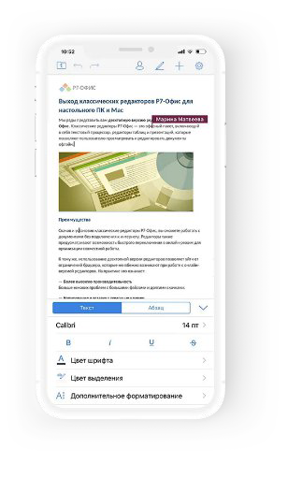
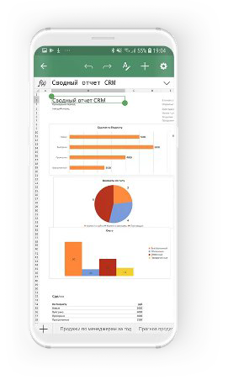
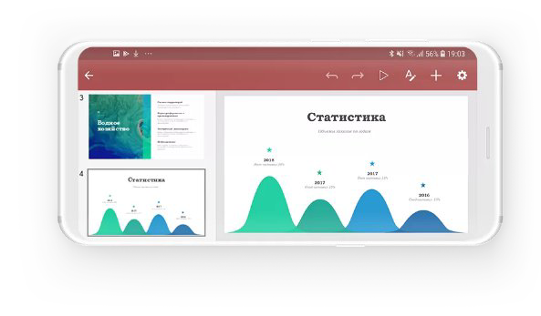
Мобильный редактор документов
● Форматирование текста, абзацев и целых страниц
● Вставка ссылок, списков, таблиц, изображений и автофигур
● Редактирование данных диаграмм
● Изменение стилей обтекания текстом
Мобильный редактор таблиц
● Создание и удаление листов
● Управление столбцами и строками
● Форматирование текста в ячейках, изменение свойств ячеек
● Вставка ссылок, диаграмм, формул, автофигур и изображений
Мобильный редактор презентаций
● Управление слайдами, изменение темы, макета, фона
● Эффект перехода
● Форматирование текста и применение стилей
● Вставка изображений, таблиц и автофигур
● Изменение данных диаграмм
Р7-Офис. Органайзер
Приложение для управления почтой, контактами и деловым расписанием на основе Thunderbird
✔ Надежный почтовый клиент
Управляйте электронной почтой, делайте рассылки и забудьте о спаме! Поддерживаются все
почтовые протоколы.
✔ Удобная адресная книга
Ваши личные и рабочие контакты синхронизированны с почтой и календарем.
✔ Наглядное расписание
Ваше расписание и список дел - на день, неделю или месяц - всегда под рукой.
✔ Быстрая организация встреч и собраний

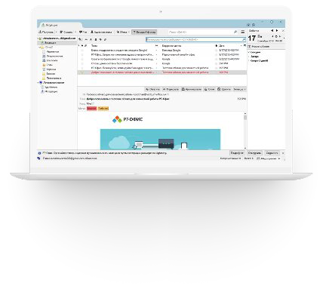
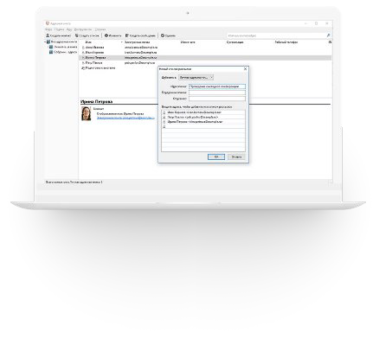
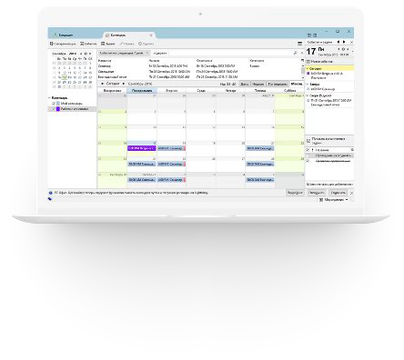
Общие календари помогут вам выбрать удобное время для собрания и отправить приглашения
коллегам.
Почта
● Интуитивный интерфейс
● Поддержка всех почтовых протоколов
● Подключение нескольких аккаунтов
● Фильтры, тэги и папки для сортировки писем
● Продвинутый поиск
● Спам-фильтры
● Проверка орфографии во время написания письма или перед отправкой
Адресная книга
● Структурированное хранение контактной информации
● Ведение нескольких адресных книг
● Подробные карточки контактов
● Создание списков для рассылок
● Синхронизация с почтой и календарем
● Удобный импорт и экспорт контактов
● Расширенный поиск по контактам
Календарь
● Интеграция с почтой и адресной книгой
● Работа с несколькими календарями
● Управление задачами
● Предоставление доступа к календарям
● Создание и редактирование событий
● Рассылка и прием приглашений
● Напоминания о событиях и задачах
Р7-Команда
Корпоративный мессенджер для работы в локальной сети или облаке
Универсальная версия для web-браузеров, приложения для iOS, Android

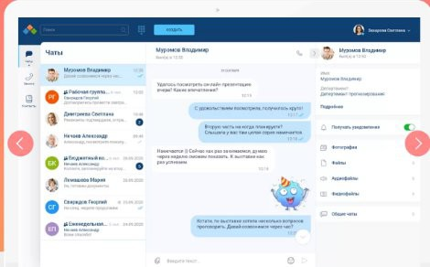
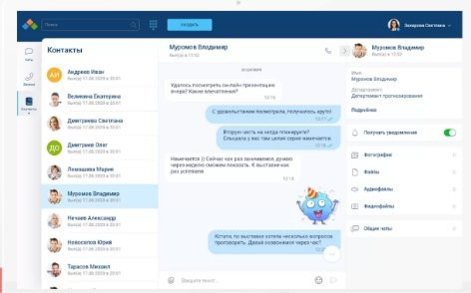
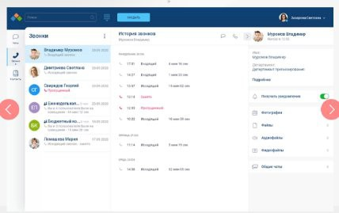

Чаты
● Отправка текстовых сообщений или вложений
● Просмотр профиля собеседника или группы
● Отображение в галерее всех вложений чата (фото, видео,
аудио, файлы)
● Управление сообщениями
● Информация о том, кем и когда было просмотрено сообщение в личном или групповом
чате
● Отключение уведомлений в выбранных чатах: не будут раздражать пуши, звонки и даже
цвет такого чата в ленте будет приглушен
● Группы и каналы в списке чатов визуально отличаются от личных чатов
Контакты и статусы пользователей
● Поиск любого сотрудника по ФИО по всем полям профиля
● Просмотр профиля пользователя и его фотографии
● Быстрый звонок, переход в чат или профиль найденного
контакта
● Статусы пользователей
Звонки
● Звонки, видеозвонки на всех платформах внутри
● Звонки на внутренние номера организации и на внешние
телефоны
● Подключение новых участников во время личного разговора или
в группе
● Сворачивание звонка в приложении
● Возможность записи и сохранения разговора
● Совместимость с телефонными аппаратами и демонстрационным оборудованием в
переговорных комнатах, поддерживающих протокол SIP
Конференции
● Организация онлайн-конференций
● Быстрое подключение новых участников во время
совещания
● Управление ролями участников конференции (модераторы,
докладчики, слушатели)
● Возможность записи конференции

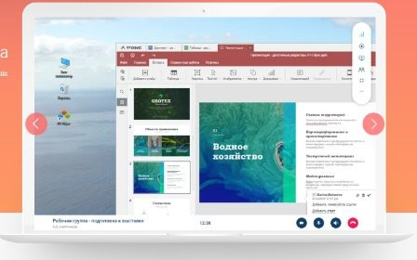
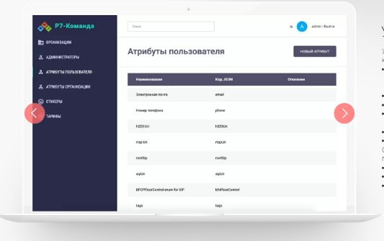
● Совместимость с аппаратными решениями устройств конференц-связи
Демонстрация экрана
В звонках любой участник — а в конференциях
только докладчики — могут включить демонстрацию экрана:
● всего экрана компьютера
● выбранного приложения
● выбранной вкладки браузера
Удобное управление
Управление настройками своего приложения для каждого пользователя:
● Возможность включения ПИН-кода и размытия экрана приложения в диспетчере
приложений (для мобильных телефонов)
● Выбор темы и фона чата
● Установка режима «Не беспокоить»
● Управление чатами с выключенными уведомлениями
● Просмотр информации о приложении
● Доступ в службу поддержки
Отдельный раздел только для администраторов приложения:
● Возможность добавления пакетов стикеров
● Назначение администраторов
● Управление атрибутами пользователей и т. д.
Поддерживаемые ОС и интеграции по ссылке: https://r7-office.ru/integracii

